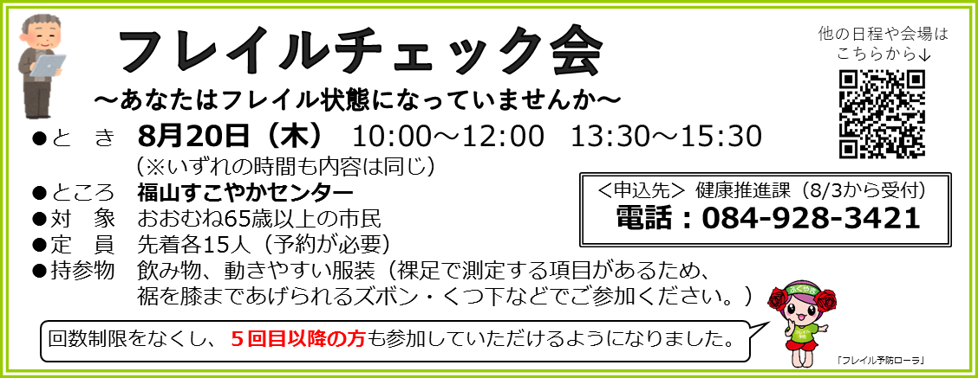
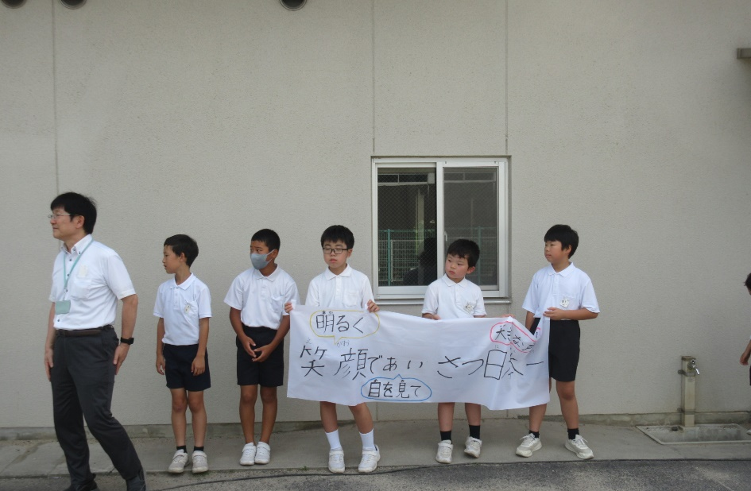

「フレイル予防ローラ」
６月２７日 お茶体験会 を
開催しました！
１年生から６年生までの児童１９人が参加し
「茶道」を体験しました。
“お点前をする人”と“お客さん”に分かれ、
作法に従い、抹茶を点てたり、菓子をいただく
など、日本の伝統文化に触れる貴重な体験が
できました。

６月２８日、参加者３７人と1.5㎞を完歩

普段なら気にも留めないほどの小さな発見に
わくわくしながら、ゆっくりと明王院まで歩きました。

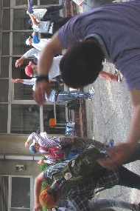

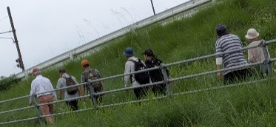

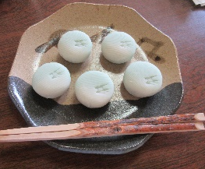
お菓子をどうぞ

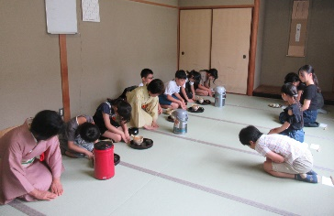
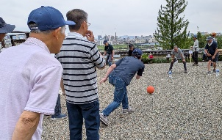
明王院の境内で、宝探し
大谷翔平〇×クイズ
ボーリングゲームを
思いっきり楽しみました。
最後はお土産をリュックに詰めて家路に着きました。

四季を感じる和菓子！
こどもたちに好評です
★夜間の運転に気をつけましょう★

日没後は視界が悪くなり、歩行者や自転車などの発見が遅れがちになるほか、速度感覚が鈍りやすく、速度超過になりがちなため、昼間より速度を落とすなど慎重な運転を心がける必要があります。

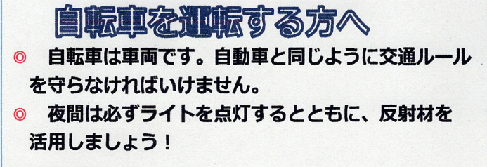
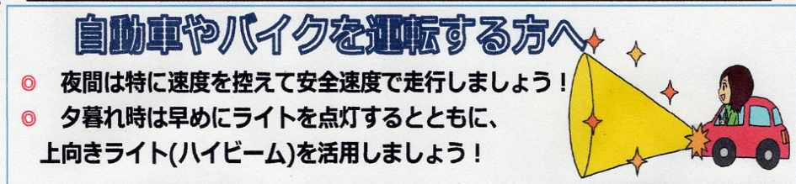

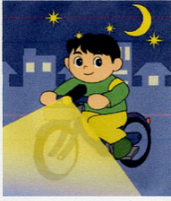
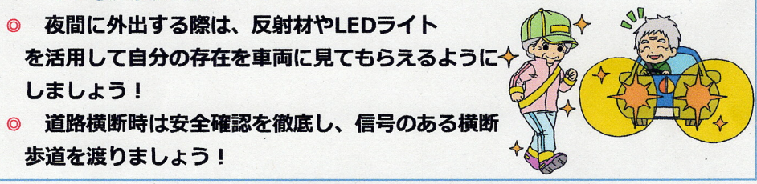


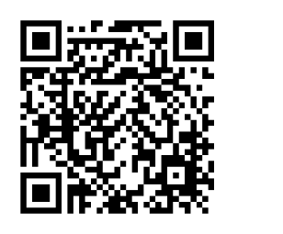


霞交流館HP
霞学区まちづくりHP
♪『交流館だより』をカラーで見てみよう

２０２６年（令和８年）８月 １日（土）発行 【第257－８月号】
霞 コミュニティ

住 所 福山市霞町３－４－１３ 電話番号 ９２１－６１７９
アドレス kasumi-krk@city.fukuyama.hiroshima.jp

８月 予定表 霞学区内で行われる行事や会議の予定を掲載しています

日 | 月 | 火 | 水 | 木 | 金 | 土
    ★お盆休みのため  開催日を変更しています  ご注意くださいね |  |  |  |  |  | １
 |  |  |  |  |  | 盆踊り大会
２ | ３ | ４ | ５ | ６ | ７ | ８
 | 折鶴の糸通し | 百歳体操  ふれあい喫茶  わ／お茶教室 | いきいきサロン  わ／お茶会 in  いきいきサロン | おもちゃサロン  ふれあい喫茶 | 見まわり活動 | 戦災死没者慰霊式
９ | １０ | １１ | １２ | １３ | １４ | １５
 |  | 山の日 |  | ふくやま夏まつり | ふくやま夏まつり  とうろうまつり | ふくやま夏まつり
１６ | １７ | １８ | １９ | ２０ | ２１ | ２２
幼稚園草取り |  | 百歳体操  ふれあい喫茶  わ／お茶教室 |  | ふれあい喫茶  わ／クッキング | 人権学習推進協議会  まちづくり委員会わ／クッキング  見まわり活動
２３ | ２４ | ２５ | ２６ | ２７ | ２８ | ２９
 | 始業式 | 百歳体操  ふれあい喫茶 | いきいきサロン | おもちゃサロン  ふれあい喫茶
３０ | ３１ | 霞幼稚園で開催している  百歳体操・・・・・火 9：20~10：00 ⇒ ８／１１ お休み  ふれあい喫茶・・・火・木 10：00~12：00 ⇒ ８／１１・１３ お休み

福山夏まつり２０２４

★日にち ８月１３日（火） １８：３０～ ２０分間
★場 所 きたはま通り（はぶ文泉堂前）

ふれあいサロン温知館 | 温知館 | 月 9：30～12：00 | ８／１０ お休み
地吹サロンひだまり | 地吹町集会所 | 水 10：00～11：00 | ８／１２・１９ お休み
ふるのがみ茶ロン | 古野上町民館 | 木 14：00～16：00 | ８／１３ お休み
カフェロードスリー | 道三町集会所 | 金 10：00～11：30 | ８／１４ お休み
わくわくカフェのがみ | 野上町一丁目集会所 | 土 9：30～11：30 | ８／１５ お休み

霞小学校南棟校舎外壁の改修工事が、2026年12月末頃まで行われます。
工事期間中は、工事車両の出入りや作業音などが発生する場合があります。 ご了承ください。

霞小学校工事のお知らせ



主催：霞学区まちづくり推進委員会
み つ
未来を守ろう

７月６日(月)～１０日(金)
平林金属リサイクルファーム御津で学ぶ
鷹取中学校区では、期間中の毎朝7:55～8:15まで
をめざしてあいさつ運動 が行われました。
霞小学校は、南門と北門、道三通りの交差点で鷹取中学校の生徒の皆さんも参加して、
朝のあいさつが交わされました。
みんなの明るいあいさつで、気持ちのよい朝になりました。


《日にち》 ９月 ２５日 （金） ７：５０ 霞小学校東門集合
《行 程》 平林金属リサイクルファーム御津（見学）＝西の屋 菊ヶ峠店（昼食）
＝柵原ふれあい鉱山公園（見学） ＝ １７：００霞小学校到着

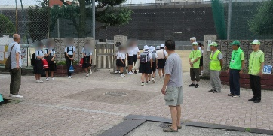
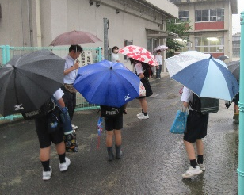
初日はあいにくの雨でしたが、元気なあいさつの声が
あちこちで響いていました
鷹取中学校の生徒さんや、地域
安全推進員さん、地域の方、
たくさんの方にあいさつをしながら
学校へ♪
平林金属リサイクルファーム御津って
どんなところ…？

《参加費》 ３５００円
《定 員》 ４０人（先着順）
《申込み》 参加費を添えて
霞交流館（９２１－６１７９）まで・・・

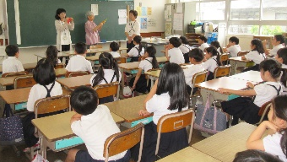
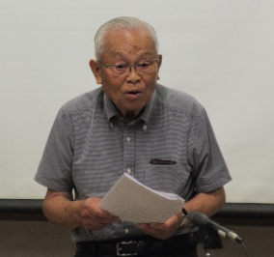
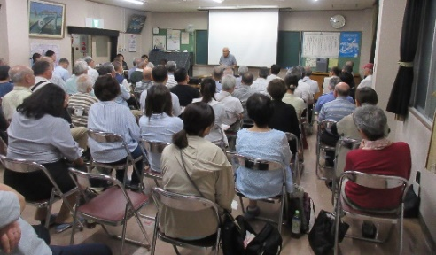
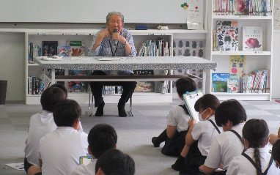
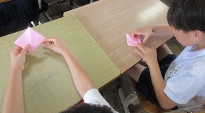
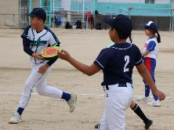
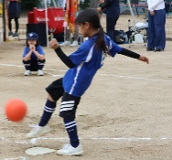
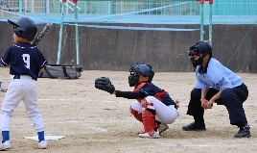
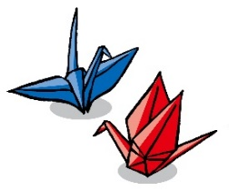
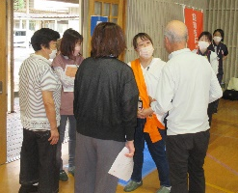
日 時 ： ８月８日（土） １３時～１６時
場 所 ： まなびの館ローズコム
（福山市霞町一丁目１０番１号）
内 容 ： ■オープニング
ひとり一羽披露
平和非核都市福山宣言
紙芝居「母と子の八月八日」読み語り＆歌
■平和の思いを紡ぐメッセージの発信（動画）
児童、生徒の学習発表
戦後８０年福山空襲語り部アーカイブ映像
■絵本の読み聞かせ ■映画上映
■体験コーナー：平和カルタ、ジャンボ折り鶴
その他 ： スタンプラリー、まちパス対象事業（１８歳未満のこどものみ）
入場料 ： 無料
問合せ ： 福山市多様性社会推進課（☎０８４-９２８-１００６）

２０２６市民平和のつどい・第７２回市民平和大会
“1945年8月8日の「福山空襲」を心にとめ、平和の大切さについて考えます。”
５年生は
枝廣さんから
戦時中の体験談を
聞きました
７月１０日、霞交流館にて、人権学習推進協議会の総会と研修会を
開催しました。研修会では、戦争の語り部として活動をされている
古野上町在住の近藤茂久さんを講師にお迎えし、福山空襲当日の様子など、
当時の貴重な体験を語っていただきました。福山空襲は、７０分で福山の
市街地の8割を焼き尽くしたそうです。
“戦争で得るものは何もない” “戦争は絶対にしてはいけない”
今では、福山空襲のことを知らないこどもたちも少なく
ありません。戦争を体験された方の生の声を聞く機会が
少なくなっている今、戦争の悲惨さを風化させないよう、
次世代へ平和の大切さを伝えていかなければならないと
話されていました。

中四国最大級の
家電リサイクル専門施設です。
学習テーマ『戦争の記憶』
人権学習推進協議会 総会・研修会
７月６日
１時間目（8:45～9:30）
ボランティアの会では、こどもたちに福山空襲や母子三人像の話をし、平和への願いを込め
折り鶴を折ろうと今年も全クラスを回りました。平和のバトンが引き継がれることを願い・・・

お互いに教え合って
折り鶴を完成させました
話をじっくり
聞いてくれました
子ども会より

６月２８日（日）
今年は、例年のソフトボール・フットベースボールに加え
“ドッヂビー”という競技も行いました。

多くのこどもたちが 参加してくれて、明るい
笑顔がたくさん見れました。
ご協力いただいた皆さま、本当にありがとうございました。
グループに分かれて、
高齢者への
声かけを体験しました。
今年も「参加型」で実施！
「発表の場」であり、
「学びの場」

思いを伝え、みんなの
気持ちがつながって
いきますように…

第１１回霞学区認知症ひとり歩き声かけ訓練
地域の方や企業・金融機関、児童など
81人が参加し、医師の講演や声かけ訓練を通して認知症への理解を深めました。
参加された方からは、「普段から地域であいさつを続けたい」などの声が聞かれました。
６月２７日(土) 霞小学校

暑い中、多くの保護者の方や地域の方、ご協力いただきありがとう
ございました。また次回のあいさつ運動へのご協力よろしくお願いします。

